T.C
CEYLANPINAR KAYMAKAMLIĞI
AŞAĞI ÇEKİRGE İLK/ORTAOKULU MÜDÜRLÜĞÜ

2024-2028 STRATEJİK PLANI



SUNUŞ
Bu çalışma artık bizim kurumsallaştığımızı, kurumsallaşmak zorunda olduğumuzu ve kurumsallaşmanın önemi için çok önemlidir. Kuruma yeni gelen müdür, öğretmen veya diğer personeller, kurumun stratejik planını bilirse daha verimli olacak, kurumu tanımış, misyonunu, zayıf ve güçlü yanlarını bilmiş olacaktır. Bütün bunlar kişiye göre yönetim tarzından kurtulup kurumsal hedeflere göre yönetim tarzının oturmasını sağlayacaktır.
Kurumsallaşma, her işin amacı, aracı ve zamanının olduğunun bilinmesi yani bu işi ben şu araçla şu amaç için şu zamanda şu hedefe ulaşmak için yapmalıyım demektir. Örneğin öğrenme güçlüğü çeken bir öğrenci çeşitli tanıma sorularıyla tanınmalı, bu tanımadaki amacın öğrencinin öğrenmesindeki belli güçlükleri tanımak ve öğrencinin kendisine, ailesine, devletine yararlı bir birey haline getirmek olduğu işin başında belirlenmelidir.
Celal BIÇAKÇI
Okul Müdürü

İçindekiler
Sunuş Hata! Yer işareti tanımlanmamış.
İçindekiler 4
BÖLÜM I: GİRİŞ ve PLAN HAZIRLIK SÜRECİ 5
BÖLÜM II: DURUM ANALİZİ 6
Okulun Kısa Tanıtımı 6
Okulun Mevcut Durumu: Temel İstatistikler 8
PAYDAŞ ANALİZİ 14
GZFT (Güçlü, Zayıf, Fırsat, Tehdit) Analizi Hata! Yer işareti tanımlanmamış.
Gelişim ve Sorun Alanları 21
BÖLÜM III: MİSYON, VİZYON VE TEMEL DEĞERLER 24
MİSYONUMUZ Hata! Yer işareti tanımlanmamış.
VİZYONUMUZ Hata! Yer işareti tanımlanmamış.
TEMEL DEĞERLERİMİZ Hata! Yer işareti tanımlanmamış.
BÖLÜM IV: AMAÇ, HEDEF VE EYLEMLER Hata! Yer işareti tanımlanmamış.
TEMA I: EĞİTİM VE ÖĞRETİME ERİŞİM 26
TEMA II: EĞİTİM VE ÖĞRETİMDE KALİTENİN ARTIRILMASI 29
TEMA III: KURUMSAL KAPASİTE 33
V. BÖLÜM: MALİYETLENDİRME 35
EKLER: 36
BÖLÜM I: GİRİŞ ve PLAN HAZIRLIK SÜRECİ
2024-2028 dönemi stratejik plan hazırlanması süreci Üst Kurul ve Stratejik Plan Ekibinin oluşturulması ile başlamıştır. Ekip tarafından oluşturulan çalışma takvimi kapsamında ilk aşamada durum analizi çalışmaları yapılmış ve durum analizi aşamasında paydaşlarımızın plan sürecine aktif katılımını sağlamak üzere paydaş anketi, toplantı ve görüşmeler yapılmıştır.
Durum analizinin ardından geleceğe yönelim bölümüne geçilerek okulumuzun amaç, hedef, gösterge ve eylemleri belirlenmiştir. Çalışmaları yürüten ekip ve kurul bilgileri altta verilmiştir.

STRATEJİK PLAN ÜST KURULU

Üst Kurul Bilgileri |  | Ekip Bilgileri
Adı Soyadı | Unvanı | Adı Soyadı |  | Unvanı
CELAL BIÇAKÇI | OKUL MÜDÜRÜ | MEHMET YILDIRIM | MÜDÜR YARDIMCISI
VEHBİ KAYA | MÜDÜR YARDIMCISI | ALİ ATEŞ | ÖĞRETMEN
ALİ MUSTAFA YAĞAR | ÖĞRETMEN | FERHAT TUMUR | ÖĞRETMEN
MEHMET DAŞÇI | OKUL AİLE BİRLİĞİ BAŞKANI | ARDA BOZOĞLAN | ÖĞRETMEN
ALİ ASLAN | YÖNETİM KURULU ÜYESİ | FIRAT ATEŞ | ÖĞRETMEN
MUSTAFA DAŞÇI | VELİ | MUHARREM DAŞÇI | VELİ

BÖLÜM II: DURUM ANALİZİ
Durum analizi bölümünde okulumuzun mevcut durumu ortaya konularak neredeyiz sorusuna yanıt bulunmaya çalışılmıştır.
Bu kapsamda okulumuzun kısa tanıtımı, okul künyesi ve temel istatistikleri, paydaş analizi ve görüşleri ile okulumuzun Güçlü Zayıf Fırsat ve Tehditlerinin (GZFT) ele alındığı analize yer verilmiştir.

Okulun Kısa Tanıtımı
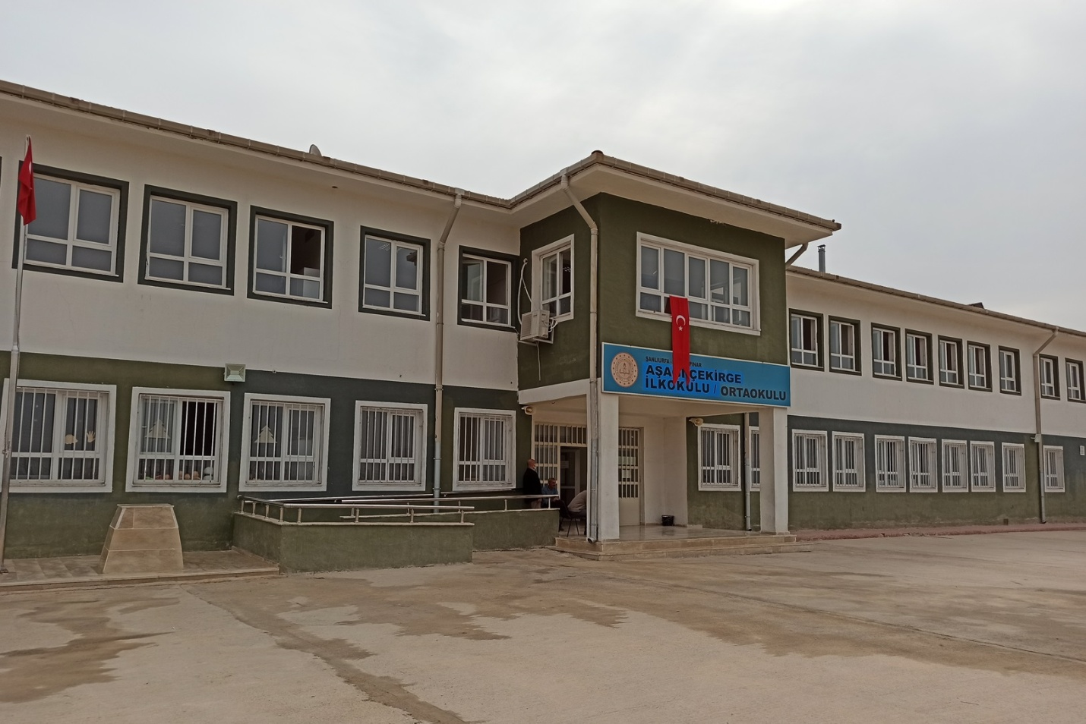
Okulumuz Milli Eğitim Bakanlığı tarafından yaptırılmış olup 2012 tarihinde eğitim-öğretime İlkokul olarak başlamıştır. 2018–2019 Eğitim-öğretim yılı başı itibariyle yeni binada ilk/ortaokul olarak devam etmiştir. İlçemiz Gümüş Mahallesi Aşağı Çekirge köyünde kurulmuş olan okulumuz ismini bulunduğu köyden almaktadır.
Okulumuzun binasının yüzölçümü 8000 metrekaredir. Okulumuzda 85 kız, 99 erkek olmak üzere toplam 184 öğrenci öğrenim görmektedir. Okulumuzda 8 derslik mevcuttur. Okul Müdürü CELAL BIÇAKÇI, Müdür Yardımcıları VEHBİ KAYA ve MEHMET YILDIRIM olup, okulumuzun norm kadrosunda 2 öğretmen eksiği bulunmaktadır. Okulumuzda anasınıfı bir(1) şubedir. Okulumuzda, kütüphane ve fen laboratuarı mevcuttur. Okulumuzda bütün sınıflar kalorifer (elektrik) ile ısınmaktadır. Okul bahçesinin etrafı duvar ile kaplıdır.
Okulumuz yerleşim yeri bakımından ilçeye 6 km uzaklıkta ve taşımalı eğitim yapılmaktadır. Genellikle tarım ve hayvancılık yapan ailelerin çocuklarına eğitim vermektedir.
*Bu çalışma 14/09/2024 tarihinde yapılmıştır.

OKULUN HARİTASI

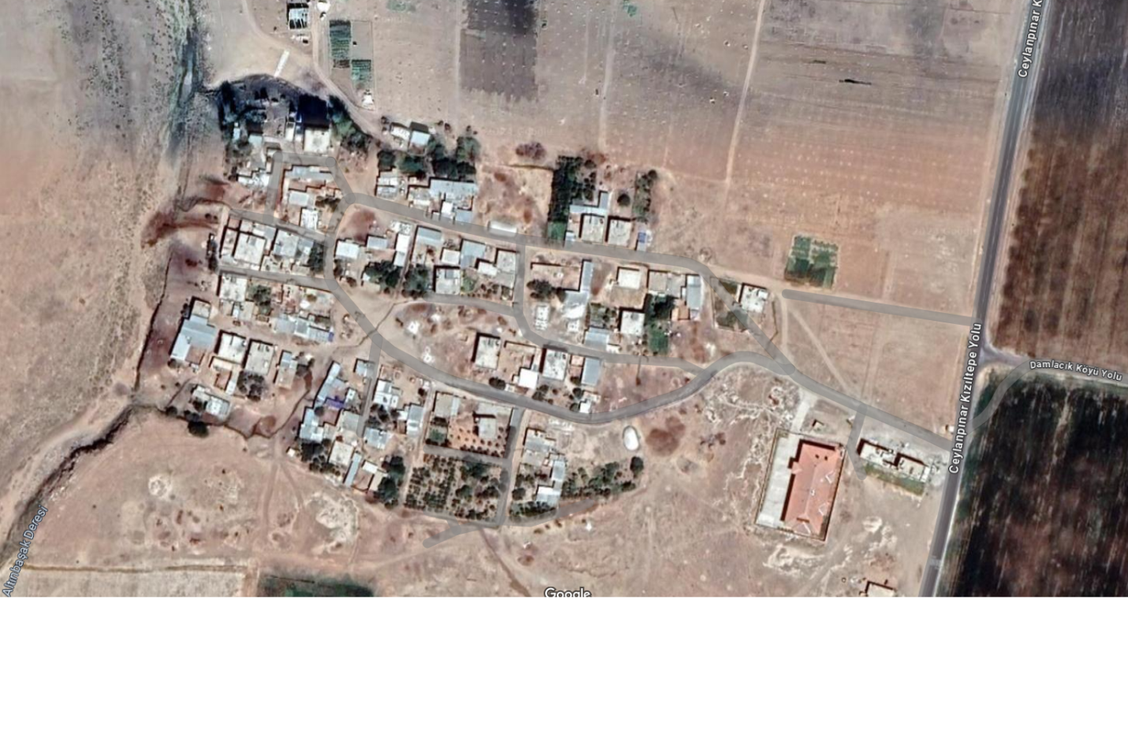

Okulun Mevcut Durumu: Temel İstatistikler Okul Künyesi: Okulumuzun temel girdilerine ilişkin bilgiler altta yer alan okul künyesine ilişkin tabloda yer almaktadır. Temel Bilgiler Tablosu- Okul Künyesi
İli: Şanlıurfa |  |  |  | İlçesi: Ceylanpınar
Adres: | Gümüş Mah. Aşağı Çekirge Sk. No:28 |  |  | Coğrafi Konumu (link) |  | https://www.google.com.tr/maps/@36.9132798,40.0569663,410m/data=!3m1!1e3?hl=tr&entry=ttu
Telefon Numarası: | 05424799177 |  |  | Faks Numarası:
e- Posta Adresi: | 742236@meb.k12.tr  766647@meb.k12.tr |  |  | Web sayfası adresi: |  | https://asagicekirgeio.meb.k12.tr/ https://766647.meb.k12.tr/
Kurum Kodu: | 742236  766647 |  |  | Öğretim Şekli: |  | Tam Gün
Okulun Hizmete Giriş Tarihi : 2018-2019 |  |  |  | Toplam Çalışan Sayısı |  | 20
Öğrenci Sayısı: | Kız | 85 |  | Öğretmen Sayısı | Kadın | 6
Öğrenci Sayısı: | Erkek | 99 |  | Öğretmen Sayısı | Erkek | 7
Öğrenci Sayısı: | Toplam | 184 |  | Öğretmen Sayısı | Toplam | 13
Derslik Başına Düşen Öğrenci Sayısı |  |  | : 23 | Şube Başına Düşen Öğrenci Sayısı |  |  | : 23
Öğretmen Başına Düşen Öğrenci Sayısı |  |  | : 16 | Şube Başına 30’dan Fazla Öğrencisi Olan Şube Sayısı |  |  | : 0
Öğrenci Başına Düşen Toplam Gider Miktarı |  |  |  | Öğretmenlerin Kurumdaki Ortalama Görev Süresi |  |  | : 3

Çalışan Bilgileri
Okulumuzun çalışanlarına ilişkin bilgiler altta yer alan tabloda belirtilmiştir.
Çalışan Bilgileri Tablosu
Unvan* | Erkek | Kadın | Toplam
Okul Müdürü ve Müdür Yardımcısı | 3 | 0 | 3
Sınıf Öğretmeni | 2 | 2 | 4
Anasınıfı Öğretmeni | 1 | 0 | 1
Branş Öğretmeni | 3 | 4 | 7
Rehber Öğretmen | 0 | 0 | 0
Yardımcı Personel | 1 | 0 | 1
Güvenlik Personeli | 1 | 0 | 1
Toplam Çalışan Sayıları | 11 | 6 | 17

Okulumuz Bina ve Alanları
Okulumuzun binası ile açık ve kapalı alanlarına ilişkin temel bilgiler altta yer almaktadır.

Okul Yerleşkesine İlişkin Bilgiler
Okul Bölümleri |  | Özel Alanlar | Var | Yok
Okul Kat Sayısı | 1 | Çok Amaçlı Salon | X
Derslik Sayısı | 8 | Çok Amaçlı Saha |  | X
Derslik Alanları (m2) | 53,28 | Kütüphane | X
Kullanılan Derslik Sayısı | 9 | Fen Laboratuvarı | X
Şube Sayısı | 9 | Bilgisayar Laboratuvarı |  | X
İdari Odaların Alanı (m2) | 40 | İş Atölyesi |  | X
Öğretmenler Odası (m2) | 54,75 | Beceri Atölyesi |  | X
Okul Oturum Alanı (m2) | 1500 | Pansiyon |  | X
Okul Bahçesi (Açık Alan)(m2) | 7500
Okul Kapalı Alan (m2) | 0
Sanatsal, bilimsel ve sportif amaçlı toplam alan (m²) | 0
Kantin (m2) | 0
Tuvalet Sayısı | 14
Diğer (………….)

Sınıf ve Öğrenci Bilgileri
Okulumuzda yer alan sınıfların öğrenci sayıları alttaki tabloda verilmiştir.

SINIFI | Kız | Erkek | Toplam | SINIFI | Kız | Erkek | Toplam
Anasınıfı | 14 | 10 | 24 | 5/A | 14 | 15 | 29
1/A | 9 | 8 | 17 | 6/A | 9 | 10 | 19
2/A | 2 | 15 | 17 | 7/A | 14 | 13 | 27
3/A | 7 | 7 | 14 | 8/A | 10 | 11 | 21
4/A | 6 | 10 | 16 | Genel Toplam | 85 | 99 | 184

Donanım ve Teknolojik Kaynaklarımız
Teknolojik kaynaklar başta olmak üzere okulumuzda bulunan çalışır durumdaki donanım malzemesine ilişkin bilgiye alttaki tabloda yer verilmiştir.
Teknolojik Kaynaklar Tablosu
Akıllı Tahta Sayısı | 8 | TV Sayısı | 0
Masaüstü Bilgisayar Sayısı | 4 | Yazıcı Sayısı | 2
Taşınabilir Bilgisayar Sayısı | 0 | Fotokopi Makinası Sayısı | 1
Projeksiyon Sayısı | 0 | İnternet Bağlantı Hızı | 8 mgbt

Gelir ve Gider Bilgisi
Okulumuzun genel bütçe ödenekleri, okul aile birliği gelirleri ve diğer katkılarda dâhil olmak üzere gelir ve giderlerine ilişkin son iki yıl gerçekleşme bilgileri alttaki tabloda verilmiştir.
Yıllar | Gelir Miktarı | Gider Miktarı
2022 | 0 | 0
2023 | 0 | 0

PAYDAŞ ANALİZİ
Kurumumuzun temel paydaşları öğrenci, veli ve öğretmen olmakla birlikte eğitimin dışsal etkisi nedeniyle okul çevresinde etkileşim içinde olunan geniş bir paydaş kitlesi bulunmaktadır. Paydaşlarımızın görüşleri anket, toplantı, dilek ve istek kutuları, elektronik ortamda iletilen önerilerde dâhil olmak üzere çeşitli yöntemlerle sürekli olarak alınmaktadır.

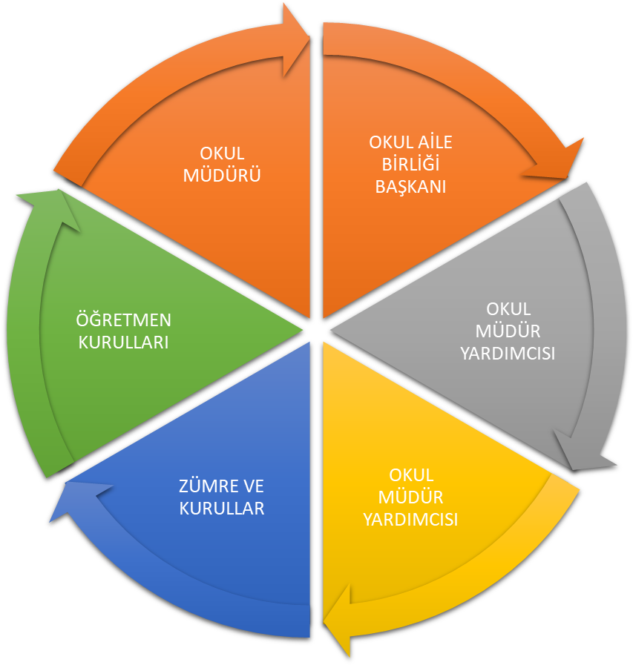

Paydaş anketlerine ilişkin ortaya çıkan temel sonuçlara altta yer verilmiştir:
Öğrenci Anketi Sonuçları:
ÖĞRENCİ MEMNUNİYETİ ANKETİ SONUÇLARI | 2020-2021 | 2022-2023
Ölçütler | Memnuniyet | Memnuniyet
Okul/Kurum Hizmetlerine Ulaşma | % 75 | % 85
İletişim | % 75 | % 80
Dilek Öneri ve Şikâyetler (dinleme, dikkate alma, yanıtlama) | % 75 | % 80
Güvenirlik | % 75 | % 90
Güvenlik | % 75 | % 85
Kararlara Katılım | % 75 | % 82
Öğrenci İşleri | % 75 | % 90
Ders Programları | % 75 | % 95
Öğretme/Öğrenme Yöntemleri | % 75 | % 85
Sınıf Ortamı | % 72 | % 85
Ders Araç ve Gereçleri | % 63 | % 75
Ders Arası (dinleme ve ihtiyaçlarını karşılama yeterliliği) | % 70 | % 80
Okulun Fiziki Ortamı | % 75 | % 80
Yemekhane | % 66 | % 70
Sosyal, Kültürel, Bilimsel, Sportif vb. Faaliyetler | % 66 | % 75
Belirli Gün ve Hafta Kutlamaları | % 72 | % 83
Değerlendirme, Ödül, Takdir, Teşekkür | % 61 | % 81
Olumlu Davranış Kazanma | % 75 | % 85
Genel Memnuniyet | % 72 | %85

Öğretmen Anketi Sonuçları:
ÖĞRETMEN MEMNUNİYETİ ANKETİ SONUÇLARI | 2020-2021 | 2022-2023
Ölçütler | Memnuniyet | Memnuniyet
Kariyer Geliştirme | % 65 | % 73
İletişim | % 75 | % 80
Yetkilendirme | % 75 | % 80
Fırsat Eşitliği | % 75 | % 60
Kararlara Katılım | % 75 | % 80
Yönetimden Memnuniyet | % 75 | % 80
Takdir-Tanıma Sistemi | % 75 | % 65
Performans Değerlendirme Sistemi | % 60 | % 60
Okulun Vizyon, Misyon ve Değerlerine İlişkin Algılama | % 71 | % 75
Destek (moral, motivasyon, kariyer, ekipman, vb.) | % 75 | % 65
Okulda Bulunan Araç, Gereç | % 75 | % 55
Okul/ Kurum Ortamı | % 70 | % 75
Çalışana Okul Tarafından Sağlanması Gereken Hizmetler | % 66 | % 50
Genel Memnuniyet | % 73 | % 70

VELİ MEMNUNİYETİ ANKETİ SONUÇLARI | 2020-2021 | 2022-2023
Ölçütler | Memnuniyet | Memnuniyet
Okul/Kurum Hizmetlerine Ulaşma | % 63 | % 85
İletişim | % 75 | % 83
Dilek Öneri ve Şikâyetler (dinleme, dikkate alma, yanıtlama) | % 75 | % 80
Güvenirlik | % 75 | % 85
Güvenlik | % 75 | % 70
Kararlara Katılım | % 75 | % 75
Öğrenci İşleri | % 75 | % 93
Ders Programları | % 75 | % 85
Sınıf Ortamı | % 75 | % 80
Ders Araç ve Gereçleri | % 75 | % 70
Ders Arası (dinleme ve ihtiyaçlarını karşılama yeterliliği) | % 66 | % 70
Okulun Fiziki Ortamı | % 65 | % 68
Yemekhane | % 60 | % 65
Sosyal, Kültürel, Bilimsel, Sportif vb. Faaliyetler | % 75 | % 75
Değerlendirme, Ödül, Takdir, Teşekkür | % 75 | % 80
Olumlu Davranış Kazanma | % 67 | % 81
Genel Memnuniyet | % 72 | % 73

GZFT (Güçlü, Zayıf, Fırsat, Tehdit) Analizi

Okulumuzun temel istatistiklerinde verilen okul künyesi, çalışan bilgileri, bina bilgileri, teknolojik kaynak bilgileri ve gelir gider bilgileri ile paydaş anketleri sonucunda ortaya çıkan sorun ve gelişime açık alanlar iç ve dış faktör olarak değerlendirilerek GZFT tablosunda belirtilmiştir. Dolayısıyla olguyu belirten istatistikler ile algıyı ölçen anketlerden çıkan sonuçlar tek bir analizde birleştirilmiştir.
Kurumun güçlü ve zayıf yönleri donanım, malzeme, çalışan, iş yapma becerisi, kurumsal iletişim gibi çok çeşitli alanlarda kendisinden kaynaklı olan güçlülükleri ve zayıflıkları ifade etmektedir ve ayrımda temel olarak okul müdürü/müdürlüğü kapsamından bakılarak iç faktör ve dış faktör ayrımı yapılmıştır.

İçsel Faktörler

Güçlü Yönler
Öğrenciler | Öğrenciler arası iletişim gelişmiştir.
Çalışanlar | Okul yönetimi ve çalışanlar arasındaki iletişimin sıcak ve güçlü olması,
Veliler | Velilerin yeniliklere ve gelişime açık olması,
Bina ve Yerleşke | Tekli öğretim yapılması
Donanım | Okulun donanımsal eksikliklerinin olmaması.
Bütçe | Okulun parasal sıkıntı yaşamaması.
Yönetim Süreçleri | İdari kadronun tecrübeli olması.
İletişim Süreçleri | Okul yönetimi ve çalışanlar arasındaki iletişimin sıcak ve güçlü olması,
vb | Sınıf mevcutlarının az olması,

Zayıf Yönler
Öğrenciler | Öğrencilerimizin uzak mesafelerden taşıma ile okula gelmesi,
Çalışanlar | Kadrolu hizmetli personel bulunmaması,
Veliler | Velinin sosyo-kültürel ve ekonomik yönden zayıf olması,
Bina ve Yerleşke | Laboratuar, yemekhane ve kütüphane olmaması,
Donanım | Yeterli seviyede donanım malzemesinin olmaması.
Bütçe | Büyük çapta iyileştirmeler için yeterli bütçe olmaması
Yönetim Süreçleri | Çalışan kadrosunun sürekli değişmesi.
İletişim Süreçleri | Sosyal imkânların yetersiz olması,
vb

Dışsal Faktörler
Fırsatlar
Politik | Öğrenci-öğretmen arasında güvene dayalı ilişki olması,
Ekonomik | Etkin ekip çalışmaları için çalışanların gönüllü olması,
Sosyolojik | Öğrencilerin sosyal faaliyetlere istekli olmaları,
Teknolojik | Teknolojinin sağladığı yeni öğrenme ve bilgi paylaşım imkânları,
Mevzuat-Yasal | Disiplinsizlik en az düzeyde olması.
Ekolojik | Öğrenciler arası iletişimin güçlü olması,

Tehditler
Politik | Velinin bütün sorumluluğu okula bırakması.
Ekonomik | Ek görevlerin ücretlendirilmemesi,
Sosyolojik | Velilerin yeterince ilgili ve duyarlı olmayışı,
Teknolojik | Spor çalışmaları yapacak kapalı alanın olmaması.
Mevzuat-Yasal | Okul giriş çıkışı ile ilgili güvenlik kulübesi olmaması
Ekolojik | Öğrencilerin okula geliş ve okuldan dönüş güzergâhında üstgeçit ya da trafik ışığı olmaması,

Gelişim ve Sorun Alanları
Gelişim ve sorun alanları analizi ile GZFT analizi sonucunda ortaya çıkan sonuçların planın geleceğe yönelim bölümü ile ilişkilendirilmesi ve buradan hareketle hedef, gösterge ve eylemlerin belirlenmesi sağlanmaktadır.
Gelişim ve sorun alanları ayrımında eğitim ve öğretim faaliyetlerine ilişkin üç temel tema olan Eğitime Erişim, Eğitimde Kalite ve kurumsal Kapasite kullanılmıştır. Eğitime erişim, öğrencinin eğitim faaliyetine erişmesi ve tamamlamasına ilişkin süreçleri; Eğitimde kalite, öğrencinin akademik başarısı, sosyal ve bilişsel gelişimi ve istihdamı da dâhil olmak üzere eğitim ve öğretim sürecinin hayata hazırlama evresini; Kurumsal kapasite ise kurumsal yapı, kurum kültürü, donanım, bina gibi eğitim ve öğretim sürecine destek mahiyetinde olan kapasiteyi belirtmektedir.
Eğitime Erişim | Eğitimde Kalite | Kurumsal Kapasite
Okullaşma Oranı | Akademik Başarı | Kurumsal İletişim
Okula Devam/ Devamsızlık | Sosyal, Kültürel ve Fiziksel Gelişim | Kurumsal Yönetim
Okula Uyum, Oryantasyon | Sınıf Tekrarı | Bina ve Yerleşke
Özel Eğitime İhtiyaç Duyan Bireyler | İstihdam Edilebilirlik ve Yönlendirme | Donanım
Yabancı Öğrenciler | Öğretim Yöntemleri | Temizlik, Hijyen
Hayat boyu Öğrenme | Ders araç gereçleri | İş Güvenliği, Okul Güvenliği
 |  | Taşıma ve servis

Gelişim ve sorun alanlarına ilişkin GZFT analizinden yola çıkılarak saptamalar yapılırken yukarıdaki tabloda yer alan ayrımda belirtilen temel sorun alanlarına dikkat edilmesi gerekmektedir.
Gelişim ve Sorun Alanlarımız
1.TEMA: EĞİTİM VE ÖĞRETİME ERİŞİM
1 | Okul veli işbirliğinin istenilen düzeyde olmaması
2 | Öğrencilerin akademik başarı seviyelerinin düşük olması.
3 | Sosyal Faaliyetlerinin yürütüleceği uygun ortam ve mekanların olmaması
4 | Bazı Branşlarda öğretmen eksikliği ve okulda rehber öğretmeninin olmayışı
5 | Öğrencilerin kendi aralarındaki rekabetin kısıtlı düzeyde yaşanması
6 | Öğretmenlerin ikametlerinin ilçe merkezinde olması sebebi ile mesai saatleri dışında öğrencilerle yeterince ilgilenememesi
7 | Özellikle ailelere yönelik rehberlik faaliyetlerinin yetersiz olması
8 | Bölünmüş Ailelerin varlığı
9 | Okulun eğitim bölgesi olarak eğitime gerekli önemi vermeyen bir yapıda olması
10

2.TEMA: EĞİTİM VE ÖĞRETİMDE KALİTE
1 | Eğitimde ve öğretim süreçlerinde bilgi ve iletişim teknolojilerinin kullanımı
2 | Üstün yetenekli öğrencilere yönelik eğitim öğretim hizmetleri
3 | Özel eğitime ihtiyacı olan bireylere sunulan eğitim ve öğretim hizmetleri
4 | Öğretmen yeterlilikleri
5 | Eğitsel, mesleki ve kişisel rehberlik hizmetleri
6 | Okul güvenliği
7 | Okul sağlığı ve hijyen
8 | Bilimsel, kültürel, sanatsal ve sportif faaliyetler
9 | Okuma kültürü
10 | Temel eğitimden ortaöğretime geçiş sistemi

3.TEMA: KURUMSAL KAPASİTE
1 | İnsan kaynakları planlaması ve istihdamı
2 | Öğretmen istihdam stratejileri
3 | Çalışanların ödüllendirilmesi ve motivasyon
4 | İnsan kaynağının genel ve mesleki yeterliklerinin geliştirilmesi
5 | Öğretmenlik mesleği adaylık eğitimi süreci
6 | Hizmetiçi eğitim kalitesi
7 | Uzaktan hizmetiçi eğitim uygulamaları
8 | Çalışanların yabancı dil becerileri
9 | Okul ve kurumların bütçeleme süreçlerindeki yetki ve sorumlulukları
10 | Okul-Aile birlikleri
BÖLÜM III: MİSYON, VİZYON VE TEMEL DEĞERLER

Okul Müdürlüğümüzün Misyon, vizyon, temel ilke ve değerlerinin oluşturulması kapsamında öğretmenlerimiz, öğrencilerimiz, velilerimiz, çalışanlarımız ve diğer paydaşlarımızdan alınan görüşler, sonucunda stratejik plan hazırlama ekibi tarafından oluşturulan Misyon, Vizyon, Temel Değerler; Okulumuz üst kurulana sunulmuş ve üst kurul tarafından onaylanmıştır.

MİSYONUMUZ
Milli Eğitim Temel Kanununda yer alan genel ve özel amaçlara uygun olarak; Sağlam karakterli, dürüst, kuvvetli bir vatan ve millet sevgisi olan, insani, milli ve ahlaki değerlerle donanmış, ülkesine yararlı, okuyan, inceleyen, araştıran, mili ve evrensel değerleri tanıyan benimseyen, araştırmacı, sorgulayıcı, kendi ayakları üzerinde durabilen, kendi düşüncelerini savunurken başkalarının düşünce ve haklarına saygı gösteren, görev ve sorumluluklarının bilincinde olan öğrenciler yetiştirmek.

VİZYONUMUZ

Öğrencilerimizin zeka düzeyleri kabiliyetleri ölçüsünde en üst düzeye çıkararak onların eğitimine karşı olumlu tutum geliştirmeleri sağlamak ve teknolojinin en son teknikleriyle yenilikçi toplum tarafından benimsenen ve örnek gösterilen eğitim ve öğretim yuvası olmaktır.

TEMEL DEĞERLERİMİZ
1. Atatürk İlke ve İnkılâplarına bağlı, Anayasamızda hükmünü bulan Milli Eğitimin Temel Amaçlarına uygun bireyler yetiştirmektir.
2. Yapacağımız çalışmalarda öğrenciyi merkeze oturtan bir anlayışlı benimsemektir.
3. Okul, veli, öğrenci ve çevre arasındaki işbirliğini en üst seviyelere taşımaktır.
4. Yeniliklere açık olmakla birlikte ahlaki ve kültürel değerlerinden vazgeçmeyen bireyler yetiştirmektir.
5. Okulumuzu bulunduğu bölgede çekim merkezi haline dönüştürmektir.
6. Yönetici ve öğretmenler arasında etkili ve verimli bir iletişim sağlamaktır
7. Mesleki kazanımlarını sürekli artırıp, modern eğitim yöntem ve tekniklerini uygulayan, yenilik ve gelişime açık olmayı ilke haline getirmek.
8. Öğrencilerimizin oryantasyon sürecini hızlandıracak çalışmalar yaparak öğrenciler arasında uyumu artırmak.
9. Öğrencilerimizi bir üst eğitim kurumuna devam etmelerini, beceri ve kazanımlarına göre yönlendirilmelerini sağlamaktır.
10. Öğrencilerimizin; kendi kararlarını alabilmelerini, eleştirel düşünebilmelerini ve öz değerlendirme yapabilmelerini sağlamaktır.
11. Türkçe’yi doğru kullanan bireyler yetişmesini sağlamaktır.
12. Öğrencilerimizin akademik başarısının artırılmasını sağlamaktır.
13. Eşitlik ve adaleti sağlamaktır.
14. Okulda katılımcı ve demokratik bir yönetim anlayışını benimsemektir.
BÖLÜM IV: AMAÇ, HEDEF VE EYLEMLER
Açıklama:
- Amaç, hedef, gösterge ve eylem kurgusu amaç Sayfa 16-17 da yer alan Gelişim Alanlarına göre yapılacaktır.
- Altta erişim, kalite ve kapasite amaçlarına ilişkin örnek amaç, hedef ve göstergeler verilmiştir.
- Erişim başlığında eylemlere ilişkin örneğe yer verilmiştir.

BÖLÜM IV: AMAÇ, HEDEF VE EYLEMLER

TEMA I: EĞİTİM VE ÖĞRETİME ERİŞİM
Eğitim ve öğretime erişim okullaşma ve okul terki, devam ve devamsızlık, okula uyum ve oryantasyon, özel eğitime ihtiyaç duyan bireylerin eğitime erişimi, yabancı öğrencilerin eğitime erişimi ve hayat boyu öğrenme kapsamında yürütülen faaliyetlerin ele alındığı temadır.

Stratejik Amaç 1:
Kayıt bölgemizde yer alan çocukların okullaşma oranlarını artıran, öğrencilerin uyum ve devamsızlık sorunlarını gideren etkin bir yönetim yapısı kurulacaktır.
Zorunlu eğitim çağında olup, okulun kayıt bölgesindeki tüm öğrencilerin okula kayıtlarının alınarak, uygun eğitim-öğretim ortamlarında, akademik süreçlerinin devam ettirilmesini ve tamamlamasını sağlayacak imkânlar hazırlamak.

Stratejik Hedef 1.1. Kayıt bölgemizde yer alan çocukların okullaşma oranları artırılacak ve öğrencilerin uyum ve devamsızlık sorunları da giderilecektir.
Öğrencilerin okula katılımlarının sağlanarak, okuldan erken ayrılma oranları ve devamsızlık oranlarının düşürülmesini sağlamak. (Zorunlu eğitim çağında olup sürekli devamsız öğrenci oranı %5’ çekilecek.)
Performans Göstergeleri
No | PERFORMANS  GÖSTERGESİ | Mevcut HEDEF
No | PERFORMANS  GÖSTERGESİ | 2024 | 2025 | 2026 | 2027 | 2028
PG.1.1.a | Kayıt bölgesindeki öğrencilerden okula kayıt yaptıranların oranı (%) | %95 | %98
PG.1.1.b | İlkokul birinci sınıf öğrencilerinden en az bir yıl okul öncesi eğitim almış olanların oranı (%)(ilkokul) | %90 | %95
PG.1.1.c. | Okula yeni başlayan öğrencilerden oryantasyon eğitimine katılanların oranı (%) | %95 | %98
PG.1.1.d. | Bir eğitim ve öğretim döneminde 20 gün ve üzeri devamsızlık yapan öğrenci oranı (%) | %10,60 | %9,23
PG.1.1.e. | Bir eğitim ve öğretim döneminde 20 gün ve üzeri devamsızlık yapan yabancı öğrenci oranı (%) | %3,33 | %3,07
PG.1.1.f. | Okulun özel eğitime ihtiyaç duyan bireylerin kullanımına uygunluğu (0-1) | %1,21 | %0,92
PG.1.1.g. | Hayat boyu öğrenme kapsamında açılan kurslara devam oranı (%) (halk eğitim) | %95 | %98
PG.1.1.h. | Hayat boyu öğrenme kapsamında açılan kurslara katılan kişi sayısı (sayı) (halk eğitim) | %0 | %0

Eylemler
No | Eylem İfadesi | Eylem Sorumlusu | Eylem Tarihi
1.1.1 | Kayıt bölgesinde yer alan öğrencilerin tespiti çalışması yapılacaktır. | Okul Stratejik Plan Ekibi | 01 Eylül-20 Eylül
1.1.2 | Devamsızlık yapan öğrencilerin tespiti ve erken uyarı sistemi için çalışmalar yapılacaktır. | VEHBİ KAYA  Müdür Yardımcısı | 01 Eylül-20 Eylül
1.1.3 | Devamsızlık yapan öğrencilerin velileri ile özel aylık toplantı ve görüşmeler yapılacaktır. | Okul İdaresi | Her ayın son haftası
1.1.4 | Velilerin eğitime erişim imkanlarından faydalanması sağlanacak. | MEHMET YILDIRIM  Müdür Yardımcısı | Mayıs 2024
1.1.5 | Rehberlik ve Psikolojik Danışma Hizmetleri Yürütme Komisyonu Toplantısı | Okul İdaresi | Eylül ayının son haftası
1.1.6 | Burslu, Taşımalı, Özel Eğitime Muhtaç, Şehit-Gazi Çocuklarının E-Okul Sistemine Girilmesi ve Kontrolü | Okul İdaresi | Eylül ayının son haftası
1.1.7 | Okul Aile Birliği Genel Kurul Toplantısı | Okul Aile Birliği | Ekim ayının son haftası
1.1.8 | Öğrencilerinin Güncel Fotoğrafların Sisteme Eklenmesi | VEHBİ KAYA  Müdür Yardımcısı | Ekim ayının son haftası
1.1.9 | Şube Öğretmenler Kurulu Toplantısı | Sınıf Rehber Öğretmenleri | Kasım ayının ikinci haftası

TEMA II: EĞİTİM VE ÖĞRETİMDE KALİTENİN ARTIRILMASI
Eğitim ve öğretimde kalitenin artırılması başlığı esas olarak eğitim ve öğretim faaliyetinin hayata hazırlama işlevinde yapılacak çalışmaları kapsamaktadır.
Bu tema altında akademik başarı, sınav kaygıları, sınıfta kalma, ders başarıları ve kazanımları, disiplin sorunları, öğrencilerin bilimsel, sanatsal, kültürel ve sportif faaliyetleri ile istihdam ve meslek edindirmeye yönelik rehberlik ve diğer mesleki faaliyetler yer almaktadır.

Stratejik Amaç 2:
Öğrencilerimizin gelişmiş dünyaya uyum sağlayacak şekilde donanımlı bireyler olabilmesi için eğitim ve öğretimde kalite artırılacaktır.

Stratejik Hedef 2.1. Öğrenme kazanımlarını takip eden ve velileri de sürece dâhil eden bir yönetim anlayışı ile öğrencilerimizin akademik başarıları ve sosyal faaliyetlere etkin katılımı artırılacaktır.
Eğitim ve öğretim süreçlerindeki öğrencilerin değerler eğitimi çerçevesinde milli ve manevi duygularının gelişimlerinin sağlamak. (En az 230 öğrencinin eğitim görmesi sağlanacak)
Eğitim ve öğretim süreçlerindeki öğrencilerin akademik başarılarının artırılmasını sağlamak. (75 puan ortalamanın yakalanması)
Eğitim ve öğretim süreçlerindeki öğrencilerin sosyal ve kültürel gelişimlerinin sağlanmasına yönelik çalışmalar yapmak. (30 etkinlik yapmak)
Performans Göstergeleri

No | PERFORMANS GÖSTERGESİ | Mevcut HEDEF
No | PERFORMANS GÖSTERGESİ | 2024 | 2025 | 2026 | 2027 | 2028
PG.1.1.a | 10 gün ve üzeri devamsızlık oranı | %10,60 | %9,23
PG.1.1.b. | 1. uyarı alan öğrenci sayısının toplam öğrenci sayısına oranı | %0 | %0
PG.1.1.c. | 2. uyarı alan öğrenci sayısının toplam öğrenci sayısına oranı | %0 | %0
PG.1.1.d. | 3. uyarı alan öğrenci sayısının toplam öğrenci sayısına oranı | %0 | %0
PG.1.1.e. | Eğitim ve öğretimde erken ayrılma oranı | %1,21 | %0,92

Eylemler

No | Eylem İfadesi | Eylem Sorumlusu | Eylem Tarihi
1.1.1. | Kayıt bölgesinde yer alan öğrencilerin tespiti çalışması yapılacaktır. | Okul Stratejik Plan Ekibi | 01 Eylül-20 Eylül
1.1.2 | Devamsızlık yapan öğrencilerin tespiti ve erken uyarı sistemi için çalışmalar yapılacaktır. | VEHBİ KAYA  Müdür Yardımcısı | 01 Eylül-20 Eylül
1.1.3 | Devamsızlık yapan öğrencilerin velileri ile özel aylık toplantı ve görüşmeler yapılacaktır. | Okul İdaresi | Her ayın son haftası
1.1.4 | Velilerin eğitime erişim imkanlarından faydalanması sağlanacak. | MEHMET YILDIRIM  Müdür Yardımcısı | Mayıs 2024
1.1.5 | Rehberlik ve Psikolojik Danışma Hizmetleri Yürütme Komisyonu Toplantısı | Okul İdaresi | Eylül ayının son haftası
1.1.6 | Burslu, Taşımalı, Özel Eğitime Muhtaç, Şehit-Gazi Çocuklarının E-Okul Sistemine Girilmesi ve Kontrolü | Okul İdaresi | Eylül ayının son haftası
1.1.7 | Okul Aile Birliği Genel Kurul Toplantısı | Okul Aile Birliği | Ekim ayının son haftası
1.1.8 | Öğrencilerinin Güncel Fotoğrafların Sisteme Eklenmesi | VEHBİ KAYA  Müdür Yardımcısı | Ekim ayının son haftası
1.1.9 | Şube Öğretmenler Kurulu Toplantısı | Sınıf Rehber Öğretmenleri | Kasım ayının ikinci haftası

Stratejik Hedef 2.2. Etkin bir rehberlik anlayışıyla, öğrencilerimizi ilgi ve becerileriyle orantılı bir şekilde üst öğrenime veya istihdama hazır hale getiren daha kaliteli bir kurum yapısına geçilecektir.
Eğitim ve öğretim süreçlerindeki öğrencilerin sosyal ve kültürel gelişimlerinin
sağlanmasına yönelik çalışmalar yapmak.

Performans Göstergeleri
No | PERFORMANS  GÖSTERGESİ | Mevcut HEDEF
No | PERFORMANS  GÖSTERGESİ | 2024 | 2025 | 2026 | 2027 | 2028
PG.1.1.a | Okul bünyesinde hazırlanan sosyal ve kültürel  proje sayısı | 4 | 10
PG.1.1.b | Okul bünyesinde düzenlenen tiyatro gösterisi  sayısı | 0 | 0
PG.1.1.c. | Okul bünyesinde düzenlenen gezi sayısı | 0 | 1

Eylemler
No | Eylem İfadesi | Eylem Sorumlusu | Eylem Tarihi
1.1.1. | Öğrencilerin, sosyal ve kültürel gelişmelerine sağlamak için okul  bünyesinde projeler hazırlanacak. | Sosyal Etkinlik  Kurulu | Mayıs 2024
1.1.2 | Tiyatro gösterileri yapılacak. | Sosyal Etkinlik  Kurulu | Mayıs 2024
1.1.3 | Okul gezileri düzenlenecek. | Sosyal Etkinlik  Kurulu | Haziran 2024

TEMA III: KURUMSAL KAPASİTE

Stratejik Amaç 3:
Eğitim ve öğretim faaliyetlerinin daha nitelikli olarak verilebilmesi için okulumuzun kurumsal kapasitesi güçlendirilecektir.

Stratejik Hedef 3.1.
İnsan kaynaklarının düzenli olarak gelişimine yönelik faaliyetlerde bulunarak çağın gereksinimlerine ayak uydurabilen, temel bilişim teknolojisine hakîm ve bunları etkin olarak kullanabilen fiziki, mali altyapısını oluşturmuş ve kurumsallaşmış bir yapı kurmak.

Kurumun fiziki altyapısının kullanılabilirliğini uygun duruma getirmek ve üst seviyeye çıkarmak adına çalışmalar yapmak.

Performans Göstergeleri
No | PERFORMANS  GÖSTERGESİ | Mevcut HEDEF
No | PERFORMANS  GÖSTERGESİ | 2024 | 2025 | 2026 | 2027 | 2028
PG.3.1.a | Hizmet içi eğitim faaliyetlerine katılan personel  sayısı | 12 | 12
PG.3.2.b | Personel başına düşen hizmet içi eğitim saati | 12 | 12
PG.3.3.c. | Lisansüstü eğitim tamamlayan personel sayısı | 3 | 1

Eylemler

No | Eylem İfadesi | Eylem Sorumlusu | Eylem Tarihi
1.1.1. | Hizmet içi Eğitim faaliyetlerine daha fazla personelin katılımı  sağlanacak. | Okul İdaresi | Mayıs 2024
1.1.2 | Personelin çalışma motivasyonunu ve iş tatminini artırmaya  yönelik tedbirler alınacaktır. | Okul İdaresi | Mayıs 2024
1.1.3 | Bahçede oyun alanları oluşturulacak. | Sosyal Etkinlik  Kurulu | Mayıs 2024
1.1.4 | Okulun ihtiyaçlarını karşılayabilmek için hayırsever, yerel yönetim  ve STK'lar ile işbirliği içinde olunacak | Sosyal Etkinlik  Kurulu | Haziran 2024
1.1.5 | Bakım onarım isteyen dersliklerin, bakım ve onarımı yapılacak. | Okul İdaresi | Mayıs 2024
1.1.6 | Okulun iç ve dış boyası yapılacak. | Okul İdaresi | Mayıs 2024
1.1.7 | Okulun 1. ve 2. katındaki koridorların yıpranmış zeminleri yenilenecek. | Okul İdaresi | Mayıs 2024
1.1.8 | Okulda tuvalet ve lavaboların genel temizliğinin yapılması | Okul İdaresi | Mayıs 2024
1.1.9 | Teknolojik imkanları, öğretmen ve öğrencilerin hizmetine sunarak  daha iyi bir eğitim verilmesini sağlamak. | Okul İdaresi | Haziran 2024

V. BÖLÜM: MALİYETLENDİRME
2024-2028 Stratejik Planı Faaliyet/Proje Maliyetlendirme Tablosu

Kaynak Tablosu | 2024 | 2025 | 2026 | 2027 | 2028 | Toplam
Genel Bütçe | 0 | 0 | 0 | 0 | 0 | 0
Dış Kaynaklar ve Projeler | 0 | 0 | 0 | 0 | 0 | 0
Diğer (Okul Aile Birlikleri) | 0 | 0 | 0 | 0 | 0 | 0
TOPLAM | 0 | 0 | 0 | 0 | 0 | 0

VI. BÖLÜM: İZLEME VE DEĞERLENDİRME
Okulumuz Stratejik Planı izleme ve değerlendirme çalışmalarında 5 yıllık Stratejik Planın izlenmesi ve 1 yıllık gelişim planın izlenmesi olarak ikili bir ayrıma gidilecektir.
Stratejik planın izlenmesinde 6 aylık dönemlerde izleme yapılacak denetim birimleri, il ve ilçe millî eğitim müdürlüğü ve Bakanlık denetim ve kontrollerine hazır halde tutulacaktır.
Yıllık planın uygulanmasında yürütme ekipleri ve eylem sorumlularıyla aylık ilerleme toplantıları yapılacaktır. Toplantıda bir önceki ayda yapılanlar ve bir sonraki ayda yapılacaklar görüşülüp karara bağlanacaktır.

EKLER:
Öğretmen, öğrenci ve veli anket örnekleri klasör ekinde olup okullarınızda uygulanarak sonuçlarından paydaş analizi bölümü ve sorun alanlarının belirlenmesinde yararlanabilirsiniz.

